0067/IMM/2026
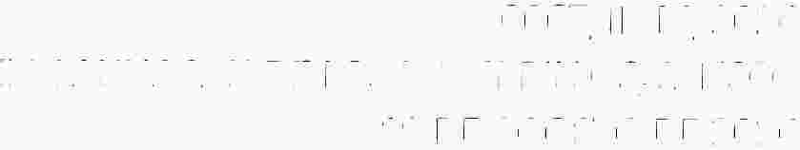IXTLAHUACAN DE LOS MEMBRILLOS, JALISCO
19 DE AGOSTO DE 2026

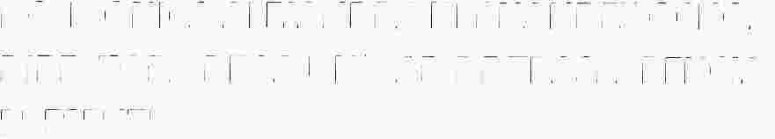LIC. MONICA ALEJANDRA HERNANDEZ OCHOA DIRECTORA DE LA UNIDAD DE TRASPARENCIA PRESENTE:

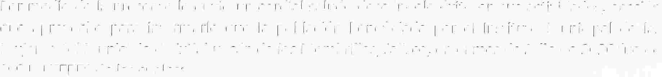Por medio de la presente le envió un cordial saludo deseándole éxito en sus actividades, ocasión que aprovecho para informarle que la población beneficiada por el Instituto Municipal de las Mujeres del Municipio de lxtlahuacán de los Membrillos, Jalisco, en el mes de Julio de 2026 fue de
399 MUJERES de las cuales:

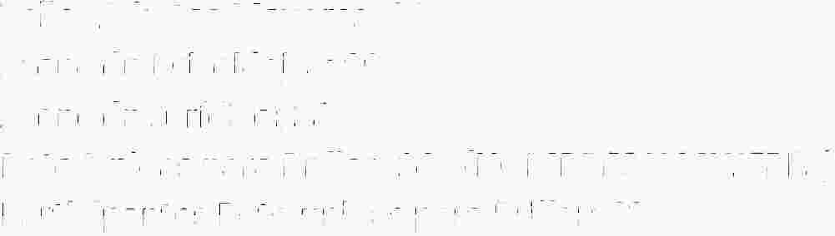Taller Adultos Mayores: 86
Atención Psicológica: 99
Atención Jurídico: 38
Reto Unidas para Brillar: 140 (HOMBRES Y MUJERES) Participantes Reto unidas para Brillar: 42

Sin más por el momento me despido agradeciendo las atenciones brindadas al presente quedando a sus órdenes para cualquier observación al respecto.

